《支付业务许可证》申请受理及初审事项
服务指南



发布机构：中国人民银行贵州省分行
中国人民银行贵州省分行
《支付业务许可证》申请受理及初审事项
服务指南

一、适用范围
本指南适用于贵州省《支付业务许可证》的申请受理和初审办理。
二、事项审查类型
前审后批。
三、审查依据
（一）《中华人民共和国中国人民银行法》第四条：“中国人民银行履行下列职责：…（九）维护支付、清算系统的正常运行…。”
（二）《非银行支付机构监督管理条例》（国务院令第768号）第六条规定：“设立非银行支付机构，应当经中国人民银行批准，取得支付业务许可。非银行支付机构的名称中应当标明“支付”字样。未经依法批准，任何单位和个人不得从事或者变相从事支付业务，不得在单位名称和经营范围中使用“支付”字样，法律、行政法规和国家另有规定的除外。”
四、受理机构
贵州省内《支付业务许可证》申请受理机构为中国人民银行贵州省分行支付结算处。
五、审核机构
中国人民银行贵州省分行支付结算处初审，中国人民银行支付结算司复审。
六、决定机构
中国人民银行。
七、数量限制
无数量限制。
八、申请条件
（一）申请人条件
1.有符合《非银行支付机构监督管理条例》规定的注册资本最低限额。设立非银行支付机构的注册资本最低限额为人民币1亿元，且应当为实缴货币资本。中国人民银行根据非银行支付机构的业务类型、经营地域范围和业务规模等因素，可以提高前款规定的注册资本最低限额。非银行支付机构的股东应当以自有资金出资，不得以委托资金、债务资金等非自有资金出资。
2.主要股东、实际控制人财务状况和诚信记录良好，最近3年无重大违法违规记录；主要股东、实际控制人为公司的，其股权结构应当清晰透明，不存在权属纠纷。
3.拟任董事、监事和高级管理人员熟悉相关法律法规，具有履行职责所需的经营管理能力，最近3年无重大违法违规记录。
4.有符合规定的经营场所、安全保障措施以及业务系统、设施和技术。
5.有健全的公司治理结构、内部控制和风险管理制度、退出预案以及用户权益保障机制。
6.法律、行政法规以及中国人民银行规章规定的其他审慎性条件。其他审慎性条件是指具有良好的资本实力、风险管理能力、业务合规能力等符合审慎经营规则的条件。
（二）申请人董事、监事和高级管理人员应当符合条件
1.熟悉与支付业务相关的制度文件。
2.具有履行职责所需的经营管理能力，包括具有担任拟任职务所需的独立性、良好的从业记录等。高级管理人员还应当具有大学本科以上学历，从事支付结算、金融、信息处理业务2年以上或者从事会计、经济、信息科技、法律工作3年以上。
3.最近3年诚信记录良好且无重大违法违规记录。
4.不存在《中华人民共和国公司法》规定的不得担任公司董事、监事和高级管理人员的情形。
5.高级管理人员，包括总经理、副总经理、财务负责人、技术负责人、合规风控负责人或者实际履行上述职责的人员。非银行支付机构应当具有5名以上高级管理人员。
（三）申请人注册资本最低限额应当符合条件
非银行支付机构注册资本最低限额在人民币1亿元基础上，按下列规则附加提高：
1.仅从事《非银行支付机构监督管理条例实施细则》第五十五条规定的储值账户运营Ⅰ类业务的，注册资本最低限额附加值为人民币1亿元。
2.仅在住所所在省、自治区、直辖市从事《非银行支付机构监督管理条例实施细则》第五十五条规定的储值账户运营Ⅱ类业务的，注册资本最低限额无需附加。经营地域范围在其住所所在地以外每增加1个省、自治区、直辖市的，注册资本最低限额附加值增加人民币500万元。经营地域范围超过20个省、自治区、直辖市的，注册资本最低限额附加值为人民币1亿元。但是，仅从事储值账户运营Ⅱ类（仅限于线上实名支付账户充值）或者储值账户运营Ⅱ类（仅限于经营地域范围预付卡受理）的，注册资本最低限额无需附加。
3.仅在住所所在省、自治区、直辖市从事《非银行支付机构监督管理条例实施细则》第五十五条规定的支付交易处理Ⅰ类业务的，注册资本最低限额无需附加。经营地域范围在其住所所在地以外每增加1个省、自治区、直辖市的，注册资本最低限额附加值增加人民币500万元。经营地域范围超过20个省、自治区、直辖市的，注册资本最低限额附加值为人民币1亿元。
4.仅从事《非银行支付机构监督管理条例实施细则》第五十五条规定的支付交易处理Ⅱ类业务的，注册资本最低限额无需附加。
同时从事上述两种以上业务类型的，注册资本最低限额附加值根据业务类型和经营地域范围，按照本条第一款第一项至第四项规定加总计算。
九、申请材料
（一）书面申请（编制要求见附录2），载明申请人拟设立非银行支付机构的名称、住所、注册资本、拟申请支付业务类型、经营地域范围等。
（二）公司章程草案。
（三）验资证明或者公司资本情况材料。
（四）主要股东、实际控制人材料。
（五）拟任董事、监事和高级管理人员材料。
（六）拟设立非银行支付机构的组织机构设置方案、内部控制制度、风险管理制度、退出预案以及用户合法权益保障机制材料。
（七）支付业务发展规划和可行性研究报告。
（八）反洗钱和反恐怖融资措施材料。
（九）支付业务设施材料。
（十）有符合规定的经营场所材料。
（十一）申请材料真实性声明。
（十二）其他需专门说明的事项材料（如有）。
申请人可向中国人民银行贵州省分行支付结算处现场提交，上述纸质申请材料（一式三份）。
十、申请接收
（一）接收方式
中国人民银行贵州省分行支付结算处现场接收纸质申请材料。
（二）接收地址
贵州省贵阳市云岩区宝山北路2号中国人民银行贵州省分行，0851-85650775。
十一、办理方式
（一）接收申请材料
1.中国人民银行贵州省分行支付结算处接收申请人提交的申请材料，并清点材料数量。
2.清点无误的，中国人民银行贵州省分行支付结算处向申请人出具材料接收凭证。
（二）出具受理意见
中国人民银行贵州省分行对申请材料进行初步审核，视以下不同情况出具受理意见：
1.对于申请材料不齐全或者不符合法定形式的，向申请人送达行政许可补正告知书，告知申请人需要补正的全部材料、补正期限。
2.对于申请材料齐全、符合法定形式的，或者申请人按要求提交全部补正申请材料的，向申请人送达行政许可受理通知书，并通知申请人及时按规定提交公告材料。
3.对于申请事项依法不属于中国人民银行职权范围，或者申请人提供的补正材料不齐全、不符合法定形式的，应当及时作出不予受理的决定，向申请人送达不予受理行政许可决定书。
对于受理、不予受理或者要求补正申请材料的通知书，自相关文书作出之日起5日内送达当事人。
（三）中国人民银行贵州省分行初审
中国人民银行贵州省分行对申请材料进行审核，组织对申请人进行现场核查，并提前告知申请人有关核查事项。现场检查应通过询问工作人员、调阅档案资料、实地调查确认等方式开展。中国人民银行贵州省分行结合材料审核、现场核查相关情况和公众反馈信息，形成支付业务许可审查初审意见报送中国人民银行。
十三、办结时限
中国人民银行贵州省分行在受理之日起 20日内初审完毕。其中，《中国人民银行行政许可实施办法》（中国人民银行令〔2020〕第1号）第三十三条规定的相关程序不计入时限。
十四、收费依据及标准
不收费。
十五、结果送达
根据中国人民银行审批结果，中国人民银行贵州省分行将《支付业务许可证》或《不予行政许可决定书》送达申请人。
十六、行政相对人权利和义务
（一）依据《中华人民共和国行政许可法》等，申请人依法享有以下权利：
1.依法取得行政许可的平等权利；
2.依法申请行政复议和行政诉讼的权利。
（二）依据《中华人民共和国行政许可法》等，申请人依法履行以下义务：
1.保证申请材料实质内容的真实、准确和完整，无虚假记载、误导性陈述或重大遗漏；
2.配合中国人民银行贵州省分行工作人员做好材料签收交接手续；
3.按要求及时补正申请材料。
十七、咨询途径
（一）现场咨询：中国人民银行贵州省分行支付结算处，0851-85650775。
（二）信函咨询：贵州省贵阳市宝山北路2号，550001。
十八、监督投诉渠道
（一）监督电话：0851-85650775、0851-85650811。
（二）信函投诉：贵州省贵阳市宝山北路2号，550001。
十九、办公地址和时间
办公地址：贵州省贵阳市宝山北路2号。
办公时间：工作日，8:30-12:00，14:30-17:30。
二十、办理进程和结果公开查询
初审通过的，将在中国人民银行贵州省分行网站（www.guiyang.pbc.gov.cn）进行公示，通过中国人民银行审批的，将在中国人民银行网站（www.pbc.gov.cn）进行公告。

附录: 1.流程图
2.常见问题解答

附录1
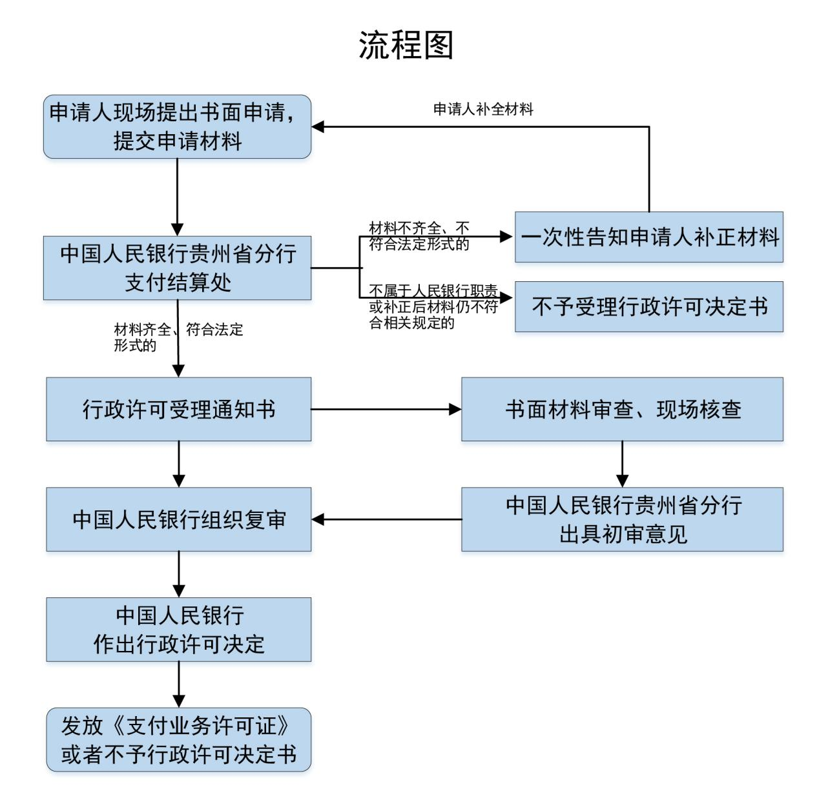

附录2
常见问题回答

问题一：支付业务许可申请基本流程。
（一）接收申请材料
申请人向中国人民银行贵州省分行提交支付业务申请材料。
中国人民银行贵州省分行不接受以邮寄、快递等其他方式提交的申请材料。
申请人提交的材料包括：装订成册的申请材料、数据光盘均一式三份。
当面提交材料时，各申请机构应配合中国人民银行贵州省分行做好材料签收交接手续。以中国人民银行贵州省分行出具的书面申请材料接收凭证作为申请材料提交的依据。
（二）申请材料的审核、补正和受理
中国人民银行贵州省分行支付、科技、反洗钱部门将对申请人提交的申请材料进行全面、细致的规范性、完整性审核，并及时作出受理、不予受理或材料补正等意见。
按照《非银行支付机构监督管理条例实施细则》第十九条的规定，申请人应当自收到受理通知之日起10日内，向住所所在地中国人民银行的分支机构提交公告材料，由中国人民银行的分支机构在其网站上连续公告下列事项20日：
（一）拟设立非银行支付机构的注册资本和股权结构。
（二）主要股东名单和持股比例。
（三）实际控制人名单。
（四）拟申请的支付业务类型。
（五）拟设立非银行支付机构的经营场所。
（六）支付业务设施符合中国人民银行规定的业务规范、技术标准和安全要求说明材料。
公告期间，对于社会公众反映的申请人涉嫌提供虚假材料，申请人、主要股东和实际控制人涉嫌违法违规等情形，中国人民银行贵州省分行应当进行核查。
（三）审核并作出行政许可决定
结合申请材料和现场核查的情况，中国人民银行贵州省分行原则上自受理之日起 20 个日内，以书面形式将申请机构申请支付业务许可情况的初审意见上报中国人民银行。中国人民银行进行复审后，按规定作出行政许可决定。
问题二：支付业务申请材料第一项具体有哪些要求？
支付业务申请材料第一项是书面申请，具体要求如下：
（一）书面申请的主送单位应为“中国人民银行贵州省分行”，落款为申请人全称及申请日期（加盖公章）。
（二）书面申请应载明申请人的名称、住所（含注册地址、经营地址）、注册资本（及实缴货币资本）、组织机构设置、拟申请支付业务类型和经营地域范围等。
（三）公司基本情况介绍。
问题三：支付业务申请材料第四项中主要股东材料的具体要求。
支付业务申请材料第四项主要股东材料，具体要求如下：
（一）申请人股东关联关系说明材料，以及股权结构和控制框架图。
（二）营业执照（副本）复印件，或者有效身份证件复印件、个人履历。
（三）财务状况和出资情况说明材料，含出资方资金来源说明，以及最近2年经会计师事务所审计的财务会计报告或者个人财务状况说明。
（四）无重大违法违规材料，含最近3年无重大违法违规记录承诺，以及其他能够说明没有因涉嫌重大违法违规正在被调查或者处于整改期间的相关材料。
（五）诚信记录良好材料，含企业或者个人征信报告，以及其他能够说明诚信记录良好的相关材料。
（六）股权稳定性和补充资本承诺书，含主要股东3年内不再变更的承诺，以及非银行支付机构发生风险事件影响其正常运营、损害用户合法权益时，主要股东补充资本的承诺。
主要股东为金融机构的，还应当提供金融业务许可证复印件、准予投资申请人的批复文件或者其他相关材料。
问题四：支付业务申请材料第四项中所称实际控制人材料的具体要求。
支付业务申请材料第四项实际控制人材料，具体要求如下：
（一）申请人实际控制权和控制关系说明材料。
（二）营业执照（副本）复印件，或者有效身份证件复印件、个人履历。
（三）财务状况和出资情况说明材料，含出资方资金来源说明，以及最近2年经会计师事务所审计的财务会计报告或者个人财务状况说明。
（四）无重大违法违规材料，含最近3年无重大违法违规记录承诺，以及其他能够说明没有因涉嫌重大违法违规正在被调查或者处于整改期间的相关材料。
（五）诚信记录良好材料，含企业或者个人征信报告，以及其他能够说明诚信记录良好的相关材料。
（六）股权稳定性承诺书，含实际控制人3年内不再变更的承诺。
实际控制人为自然人的，还应当提交其实际控制的公司最近2年经营情况说明材料、最近2年经会计师事务所审计的财务会计报告或者其他相关材料。
前款所称实际控制的公司，指本条第一款第一项规定的申请人实际控制权和控制关系说明材料中，实际控制人控制的、除非银行支付机构之外财务状况良好的公司。
问题五：支付业务申请材料第五项中的具体要求。
支付业务申请材料第五项是拟任董事、监事和高级管理人员材料，具体要求如下：
（一）有效身份证件复印件。
（二）个人履历和相关说明材料。
（三）高级管理人员学历证书复印件。
（四）无重大违法违规材料，含最近3年无重大违法违规记录承诺，以及其他能够说明没有因涉嫌重大违法违规正在被调查或者处于整改期间的相关材料。
（五）诚信记录良好材料，含个人征信报告，以及其他能够说明诚信记录良好的相关材料。
（六）个人承诺书，含对本人（及配偶）是否有大额负债进行说明，并就本人诚信和公正履职、履行反洗钱和反恐怖融资义务等进行承诺。如涉及兼职的，还需提交兼职情况说明和“确保有足够时间和精力有效履行相应职责”的承诺。
问题六：支付业务申请材料第六项中的具体要求。
支付业务申请材料第六项是拟设立非银行支付机构的组织机构设置方案、内部控制制度、风险管理制度、退出预案以及用户合法权益保障机制材料，具体要求如下：
（一）拟设立非银行支付机构的组织机构设置方案应当包含公司治理结构，董事、监事、管理层、各职能部门设置，岗位设置和职责等情况。
（二）内部控制制度是指为合理保证拟设立非银行支付机构经营管理合法合规、资产安全、财务报告和相关信息真实完整而制定的相关制度。
（三）风险管理制度应当包含拟设立非银行支付机构经营过程中的风险分析、风险识别、风险处置等内容。
问题七：支付业务申请材料第七项中的具体要求。
（一）拟从事支付业务的市场前景分析。
（二）拟从事支付业务的处理流程，载明从用户发起支付业务到完成用户委托支付业务各环节的业务内容以及相关资金流转情况。
（三）拟从事支付业务的风险分析和管理措施，并对支付业务各环节分别进行说明。
（四）拟从事支付业务的成本和经济效益分析。
拟申请不同类型支付业务的，应当按照支付业务类型分别提供前款规定内容。
问题八：支付业务申请材料第八项中的具体要求。
（一）反洗钱内部控制制度文件，载明反洗钱合规管理框架、客户尽职调查和客户身份资料及交易记录保存措施、大额和可疑交易报告措施、反洗钱审计和培训措施、协助反洗钱调查的内部程序、反洗钱工作保密措施。
（二）反洗钱岗位设置和职责说明，载明负责反洗钱工作的内设机构、反洗钱高级管理人员和专职反洗钱工作人员及其联系方式。
（三）开展大额和可疑交易监测的技术条件说明。
（四）洗钱风险自评估制度，《非银行支付机构监督管理条例》施行前已按照有关规定设立的非银行支付机构还应当提交已完成的洗钱风险自评估报告。
问题九：支付业务申请材料第九项中的具体要求。
（一）支付业务设施机房部署情况。非银行支付机构生产中心机房原则上应当与非银行支付机构主要经营场所所在地位于同一省、自治区、直辖市。
（二）支付业务设施符合中国人民银行规定的业务规范、技术标准和安全要求说明材料。
未按照中国人民银行规定的业务规范、技术标准和安全要求提供说明材料的，或者说明材料的程序、方法存在重大缺陷的，中国人民银行及其分支机构可以要求申请人重新提交说明材料。
问题十：支付业务申请材料第十项中的具体要求。
符合规定的经营场所材料应当包括住所所有权或者使用权的说明材料，以及经营场所安全的相关材料。
问题十一：支付业务申请材料形式性要求。
（一）纸质材料
1.纸张规格
申请材料统一使用A4规格纸印制。
2.装订成册
（1）申请材料应按照《非银行支付机构监督管理条例实施细则》第九条规定的先后次序，依次分项装订成册，分册编页码，并在封面注明相应的材料内容（如申请材料之第×项×××××)。
根据要求补充提供的说明材料作为第十二项材料单独装订。若同一项材料中涉及多个文件，应设置目录。
（2）申请材料统一放入一个文件夹（袋），并在文件夹（袋）上注明申请人名称及申请年月。
（3）纸质申请材料一式三份。
3.其他要求
（1）涉及外文材料的，应当将所有外文译为规范的中文，并附在相应外文材料之后。
（2）申请材料应每页加盖公章或加盖骑缝章。
（3）申请材料中相关证明文件加盖的各类单位公章（含申请人和其他相关单位）应轮廓完整、字迹清晰，并应与文字落款完全一致。
（4）申请材料中的复印件文档，应轮廓完整、字迹清晰。
（二）数据光盘
1.所有文档均应为 pdf 格式。
2.数据光盘的内容应与纸质材料完全一致，pdf 文件内容完整、印章清晰。
3.按照目录设置文件夹并命名，相应的申请材料应放入同一文件夹下。
4.光盘表面应贴标签，标明公司名称和提交申请日期。
5.数据光盘三套，每套光盘包括三张：一张刻有全套完整的申请资料的光盘，一张仅刻有机构提交的申请书及技术检测认证材料的光盘，一张仅刻有机构提交的申请书及反洗钱材料的光盘。

